Technická specifikace:

Název akce:
NERATOVICE – ÚPRAVA PŘECHODŮ NA KOMUNIKACÍCH II/101 A III/0099, ZVÝŠENÍ BEZPEČNOSTI CHODCŮ
(STAVEBNÍ ÚPRAVY PŘECHODŮ NA KOMUNIKACÍCH II/101 A III/0099 – NERATOVICE, BYŠKOVICE)

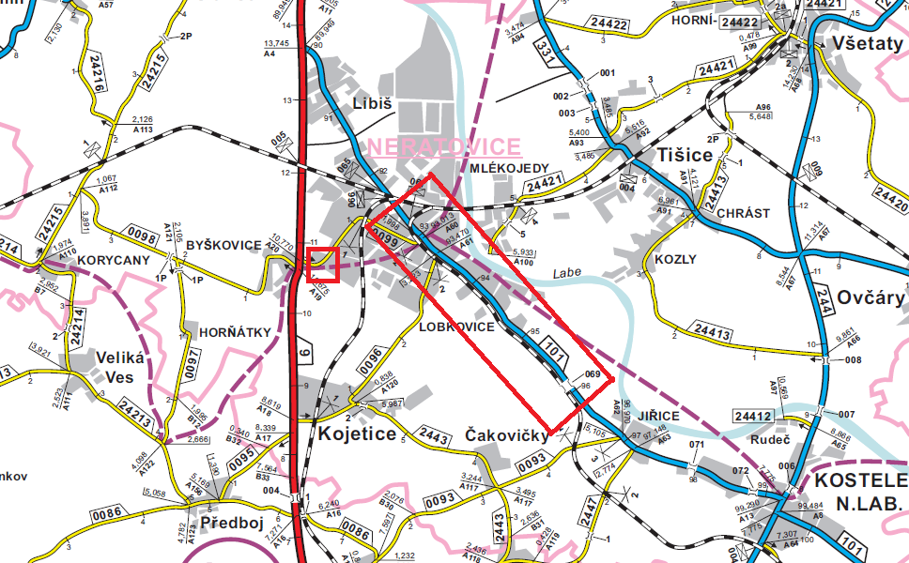

Předmět VZ:

Předmětem veřejné zakázky je rekonstrukce celkem 6 přechodů na komunikacích II/101 a III/0099 ve městě Neratovice. Dochází k úpravě všech přechodů a doplnění o potřebné prvky pro osoby s omezenou schopností pohybu a orientace (varovný a signální pás), předláždění přilehlých prostorů a celkové úpravy k zpřehlednění přechodů.
Podélné a příčné sklony rekonstruovaných přechodů vycházejí ze stávajících a respektují přístupy ke stávajícím nemovitostem. Součástí projektu je dále vybudování nasvětlení a světelné signalizace ve vozovce u všech přechodů pro chodce. Cílem stavby je zvýšení uživatelského komfortu, bezpečnosti a přehlednosti pro všechny účastníky silničního provozu za využití komplexního řešení celého prostoru. Vzhledem k pojetí návrhu bude zároveň s dopravním hlediskem dosaženo i celkové zvýšení urbanistické úrovně.
Stavba se celým svým rozsahem nachází na katastrálním území: Neratovice (703567) a Byškovice (703656).

SO101 – Byškovická, přechod ke škole
Rekonstruovaný přechod vychází ze stávající polohy a stavu přechodu. Na severní části navazuje jak na průběžný chodník podél komunikace II/0099 tak na chodník jdoucí k základní škole Neratovice. Dochází k předláždění signálního pásu. Tak aby se napojoval na přirozenou vodicí linii. Ta je zde docílena zahradním obrubníkem s nášlapem +6cm. Z původního přechodu je zachována pouze průběžná obruba podél silnice, která svým výškovým uspořádáním vyhovuje i upravenému přechodu. Příčný sklon chodníkové části přechodu je 2% směrem od vozovky do vzdálenosti 1,65 m od hrany komunikace. Zde se nachází rampová část s příčný sklonem 10,13% směrem od vozovky. Tato rampová část o délce 1,75 m se pak napojuje na stávající pěší trasu směřující k základní škole. Nově je před přechodem navržena lampa veřejného osvětlení. Na tuto lampu je pak přesunuta dopravní značka IP6 označující přechod. Tato severní část je zakončena nízkým zahradním obrubníkem bez nášlapu.

SO102 – Mládežnická, přechod u ulice Smetanova
Rekonstruovaný přechod vychází ze stávající polohy a stavu přechodu. Na severní části navazuje na rekonstruovaný chodník v rámci projektu „Rekonstrukce komunikace ul. Hamplova, Neratovice“. V místě napojení je u stávající zástavby navržena nová lampa veřejného osvětlení. Dopravní značka IP6 je přesunuta do prostoru před místem přechodu. Přechod je vybaven varovným a signálním pásem navazující na vodící linii, kterou je zde hrana chodník – podezdívka. V této části dochází také k výměně všech ploch dlažeb a části asfaltové plochy za novou dlažbu se všemi vrstvami. Dále je vyměněn obrubník a to v celé délce rekonstrukce (jak zvýšený +12, snížený +2 a přechodový). V příčném pohledu je od hrany komunikace v šířce 1,35 m navržena rampová část s příčným sklonem 10,33% směrem k vozovce. Na tuto část navazuje průchozí prostor o šířce 1,05 m s příčným sklonem 2 % směrem k vozovce. Celková šíře chodníku v místě přechodu tak činí 2,4 m.

SO103 – Mládežnická, dva přechody u ulice Masarykova
Tento stavební objekt je rozdělen na dvě části, jimiž jsou jednotlivé přechody číslo 1 a 2 přes komunikaci Masarykova. Přechod označený jako č. 1 se nachází v severním ramenu křižovatky Mládežnická – Masarykova. Přechod je posunut směrem od křižovatky tak aby nebyl situován na nároží křižovatky. Na obou stranách přechodu dochází v celé délce rekonstrukce k výměně všech povrchů a skladeb spolu s obrubami. Obě strany jsou doplněny varovným pásem a signálním pásem, který je napojen na vodící linii. Na obou stranách je také před přechodem navržena nová lampa veřejného osvětlení, na kterou jsou přesunuty dopravní značky IP6.
Přechod označený jako č. 2 se nachází v jižní části popisované křižovatky. I u tohoto přechodu dochází k jeho posunutí, nikoliv však jako v předchozím případě. Zde je přechod posunut směrem do křižovatky tak, aby se nenacházel v zálivu autobusové zastávky, jako tomu je teď za současného stavu. Na obou stranách přechodu dochází v celé délce rekonstrukce k výměně všech povrchů a skladeb spolu s obrubami. Obě strany jsou doplněny varovným pásem a signálním pásem, který je napojen na vodící linii. Na obou stranách je také před přechodem navržena nová lampa veřejného osvětlení, na kterou jsou přesunuty dopravní značky IP6. Východní část je na místě.

SO104 – Náměstí republiky, přechod u městského úřadu
Rekonstruovaný přechod vychází ze stávající polohy a stavu přechodu. Nachází se před budovou městského úřadu Neratovice. Na této rozlehlé ploše dochází k instalaci umělé vodící linie, která nahrazuje původní přirozenou vodíc linii mezi chodníkem a hranou zástavby, která je v současnosti narušena několika nevhodně umístěnými koši a stojany na kola. Pomocí této nové umělé vodící linie bude osoba s omezenou schopností pohybu a orientace vedena napříč prostranstvím mimo jakékoli objekty. Linie začíná za prostorem vnořené lavičky a pokračuje ve směru kopírující směr vozovky. Z této linie odbočují hned dva prvky. 11 m od začátku umělé vodící linie v prostoru před schodištěm do městského úřadu je to rameno vodící linie umožňující přístup k úřadu. Ve vzdálenosti 2 m od tohoto ramena se na umělou vodící linii napojuje signální pás, který vede chodce k přechodu. Stávající signální pás, který od tohoto místa vedl k budově úřadu je předlážděn jako okolní dlažba. Od místa odbočení signálního pásu je linie vedena dalších 16 m až do napojení na stávající přirozenou vodící linii, kterou tvoří palisáda u zanořené lavičky.

SO105 – Mládežnická, přechod u ulice Zelená
Rekonstruovaný přechod vychází ze stávající polohy a stavu přechodu. Šířka přechodu zůstává 4 m. Na obou stranách přechodu dochází v celé délce rekonstrukce k výměně všech povrchů a skladeb spolu s obrubami. Společně s obrubami je ve vozovce v současné době kamenná kostka, která slouží jak odvodňovací prvek. V návrhu jsou tyto kostky zanechány po obou stranách komunikace.
Na řešeném úseku se vyskytují významné objekty občanské vybavenosti. U stavebního objektu SO101 se přímo napojuje základní škola, v jejíž blízkosti se také vyskytuje frekventovaná silnice první třídy I/9 směr Praha/Mělník. U stavebního objektu SO102 se v těsné blízkosti nachází mateřská škola a vlakové nádraží. Dva objekty SO103 propojují náměstí s dalšími objekty občanské vybavenosti (pošta, plavecký bazén, gymnázium). Stavební objekt SO104 se nachází přímo před vstupem na městský úřad a kulturní dům. Poslední objekt SO105 navazuje na železniční zastávku Neratovice – město.

Místo plnění: II/101, III/0099 k.ú. Neratovice a Byškovice

Předpokládaná lhůta plnění: II. pol. roku 2018 – předpoklad 2 měsíce

Zdroj financování: vlastní zdroje, spoluúčast Města Neratovice
(realizace akce bude provedena za předpokladu přidělení finančních prostředků)

Platební podmínky (fakturace): měsíčně
Fakturace bude probíhat pro každého z investorů samostatně (KSÚS/Město Neratovice)
Jednotlivé podíly na stavebních objektech jsou podrobně rozděleny v položkovém rozpočtu, tj. část KSÚS a část město

Záruční doba: 60 měsíců
Kontaktní osoba:
Lenka Chmelová, vedoucí TSÚ oblasti Mnichovo Hradiště, tel:736 623 720
e-mail: lenka.chmelova@ksus.cz
Karel Sulek, silniční technik – dozor a ochrana silniční sítě, tel: 602 739 774
e-mail: karel.sulek@ksus.cz

